1 этап (тестирование) и 2 этап (прохождение станций и решение ситуационных задач) проходят ОЧНО в аккредитационно-симуляционном центре ИГМАПО – филиал ФГБОУ ДПО РМАНПО Минздрава России по адресу мкн Юбилейный, 100 на 7 этаже.
Необходимо приехать за 10-20 минут до назначенного времени. Вход в Академию по паспорту.
Верхнюю одежду оставляете в гардеробе на 1 этаже Академии.
Требования к внешнему виду: халат, сменная обувь, медицинская маска, перчатки, шапочка (можно одноразовую), и фонендоскоп (для второго этапа). Для удобства возьмите пакет под уличную обувь.
Вход в центр по одному и обязательно с паспортом!
Для тех, кто ранее проходил аккредитацию: принести СВИДЕТЕЛЬСТВО о прохождении аккредитации.
ВНИМАНИЕ! Аккредитуемому запрещается иметь при себе и использовать средства связи, а также иные технические средства, не относящиеся к организационно-техническому оснащению аккредитационного центра.

ИНСТРУКЦИЯ ПО ПРОХОЖДЕНИЮ
1 ЭТАПА АККРЕДИТАЦИИ В ФОРМЕ ЭЛЕКТРОННОГО ТЕСТИРОВАНИЯ

При входе в центр каждый аккредитуемый получит персональный логин и пароль для прохождения тестирования.
! В аккредитационно-симуляционном центре ведётся видеозапись.
Начало и окончание тестирования.
- Ввести полученный от проверяющего логин и пароль и нажать кнопку «ВХОД».
- После авторизации открывается личная страница аккредитуемого.
- Выбрать доступный для прохождения курс «Тестирование – 1 этап».
- Нажать на раздел «Тестирование».
- Приступить к тестированию, нажав кнопку «Начать тестирование».
- Ознакомиться с информацией и нажать кнопку «Начать попытку».
- Пройти тест. Количество тестовых заданий – 60, на их решение отводится 60 минут. По истечении времени доступ к электронной базе тестирования автоматически прекращается.
- Решение тестовых заданий проводится путем выбора аккредитуемым одного варианта ответа из предложенных четырех вариантов ответов.
- После того, как все ответы даны, необходимо завершить попытку, нажав кнопку «Закончить попытку».
- Отправить результаты тестирования, нажав кнопку «Отправить всё и завершить тест».
- Подтвердить отправку в окне «Подтверждение», нажав на кнопку «Отправить всё и завершить тест».
70% и более правильных ответов оценивается как «сдано».
Протоколы с результатами тестирования будут опубликованы на сайте ИГМАПО: https://igmapo.ru/obrazovanie/akkreditatsiya-spetsialistov - вкладка «Протоколы первичной специализированной аккредитации (март-апрель 2022)»

ИНСТРУКЦИЯ ПО ПРОХОЖДЕНИЮ
2 ЭТАПА АККРЕДИТАЦИИ - ПРАКТИКООРИЕНТИРОВАННОГО

После идентификации личности по паспорту Вам будет выдан персональный код и маршрутный лист с порядком прохождения станций.
При входе на каждую станцию Вам необходимо подойти к видеокамере, показать листок с КОДОМ и громко назвать для эксперта свой КОД. Затем начинаете выполнение алгоритма, укладываясь в тайминг станции!
Члены аккредитационной подкомиссии контроль осуществляют в отдельном кабинете с помощью аудио-, видеонаблюдения. Просьба: говорить четко и громко, выполнять алгоритм навыка лицом к видеокамерам.
Ситуационные задачи решаете в этот же день в аккредитационно-симуляционном центре в соответствии с маршрутным листом. На решение каждой задачи 30 минут. Возможности возвращаться к предыдущим вопросам и менять ответы НЕТ.
На сайте https://fmza.ru/fos_primary_specialized/ выбрав свою специальность, Вы можете найти во вкладке «Ситуационные задачи» количество задач, предусмотренных именно для Вашей специальности (12 вопросов в одной задаче):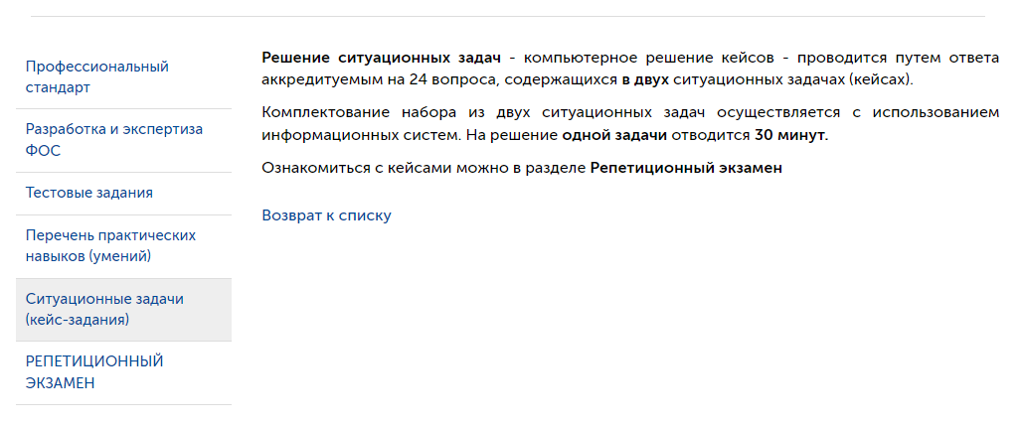
На каждый этап предусмотрено максимально по 3 попытки. Дата и время пересдачи назначется подкомиссией. Сотрудники аккредитационно-симуляционного центра свяжуться по телефону.
ВНИМАНИЕ! В аккредитационно-симуляционном центре ведётся видеозапись.

